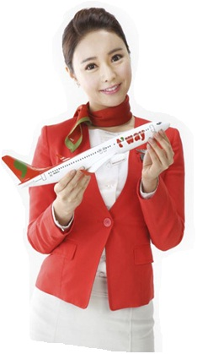
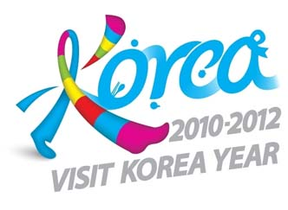
KOREA FRESH

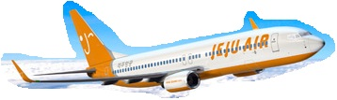
(5 วัน 3 คืน)

 VS 
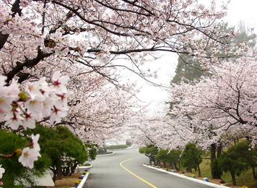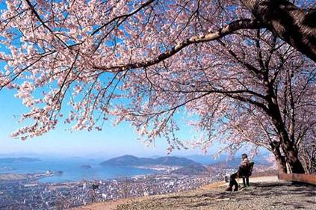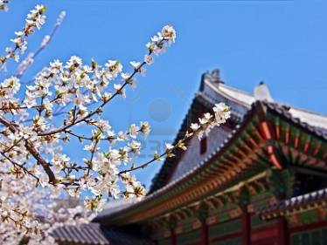
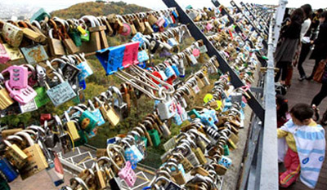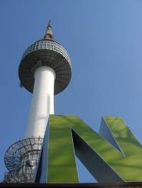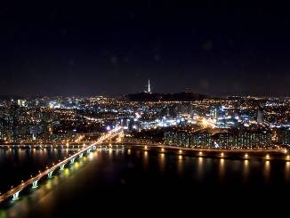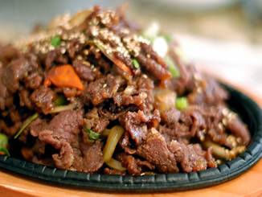
ชื่อโปรแกรม : KOREA FRESH
สายการบิน : Jeju Air (7C) / T’Way (TW)
เดินทาง : 9-13/16-20/23-27 มี.ค. 55 ราคา 23,900 บาท
4-8/5-9 มี.ค. 55 ราคา 25,900 บาท
12-16 มี.ค. 55 ราคา 32,900 บาท
11-15/13-17 เม.ย. 55 ราคา 31,900 บาท
10-14/14-18/20-24/26-30 เม.ย. 55 ราคา 24,900 บาท
27เม.ย. -1 พ.ค./3-7/4-8 พ.ค. 55 ราคา 25,900 บาท
2-6/11-15/18-22/25-29 พ.ค. 55 ราคา 23,900 บาท
31พ.ค.-4มิ.ย./1-5 มิ.ย. 55 ราคา 25,900 บาท

จุดเด่นโปรแกรมทัวร์ 1. บินตรง ถึงเช้ากลับดึก วันสุดท้ายช้อปปิ้งเต็มวัน ไม่ต้องรีบมาสนามบิน
2. ไปโซรัคซาน (สวิสเซอร์แลนด์เกาหลี) รวมค่าขึ้นกระเช้า
3. รวมค่าขึ้นลิฟท์ โซลทาวเวอร์ ที่เขานัมซาน
4. อาหารครบทุกมื้อ รวมอาหารเช้าวันแรกด้วย
5. ช้อปปิ้งครบ 3 ตลาดดัง เมียงดง ทงแดมุน ฮงอิก
6. หัวหน้าทัวร์วัยรุ่น รักงานบริการ บุคลิกดี และมีมารยาท

วันแรก (1) สนามบินสุวรรณภูมิ
21.00/ 22.30 คณะเดินทาง พร้อมกันที่ชั้น 4 ผู้โดยสารขาออก หน้าเค้าน์เตอร์ S สายการ Jeju Air (7C) ใกล้ ประตูทางเข้าหมายเลข 8 / หน้าเค้าน์เตอร์ L สายการ T’Way (TW) ใกล้ ประตูทางเข้าหมายเลข 6 (รับเอกสารต่าง ๆ พร้อมข้อแนะนำขั้นตอนจากเจ้าหน้าที่) กระเป๋าทุกใบจะต้องฝากให้กับทางเจ้าหน้าที่สายการบินด้วยตัวท่านเองตามนโยบายรักษาความปลอดภัยของสายการบิน
ข้อแนะนำ เนื่องจากโรงแรมที่พักในเกาหลีจะมีบริกรยกกระเป๋าน้อยมาก ดังนั้นนักท่องเที่ยวจึงต้องยกกระเป๋าขึ้นห้องพักด้วยตัวเอง ของเหลวนำขึ้นเครื่องทั้งหมดที่นำใส่กระเป๋าถือติดตัวขึ้นเครื่องจะต้องบรรจุในบรรจุภัณฑ์และมีปริมาณไม่เกิน 100 มิลลิลิตรต่อชิ้น (รวมกันไม่เกิน 1 ลิตร) บรรจุภัณฑ์ดังกล่าวควรใส่ในถุงที่โปร่งใสและสามารถเปิด-ปิดได้ด้วย ให้นำถุงขึ้นไปเพียงใบเดียวเท่านั้น การนำผลิตภัณฑ์ของสดที่ทำจากสัตว์ไม่ว่าเนื้อหมู เนื้อวัว ผัก ผลไม้สด ไม่อนุญาตให้นำเข้าประเทศเพื่อป้องกันโรคต่าง ๆ เพราะหากศุลกากรตรวจพบจะต้องเสียค่าปรับ
วันที่สอง (2) สนามบินนานาชาติอินชอน ประเทศเกาหลีใต้ – หมู่บ้านฝรั่งเศส - เกาะนามิ - เทดดี้แบร์ ฟาร์ม
00.20/ 01.25 ออกเดินทางสู่ กรุงโซล ประเทศเกาหลีใต้ โดยเที่ยวบินที่ 7C 2202 / TW 102 (ภาพยนตร์ อาหาร พร้อมเครื่องดื่มบนเครื่อง) เวลาที่เกาหลีใต้เร็วกว่าไทย 2 ชั่วโมง
07.40/ 08.35 ถึงสนามบินนานาชาติอินชอน หลังผ่านพิธีการตรวจคนเข้าเมืองและศุลกากรแล้ว
จากนั้นนำท่านสู่ “หมู่บ้านโพรวองซ์” (La Provence) แห่งเกาหลีสัมผัสบรรยากาศหมู่บ้านสไตล์ฝรั่งเศสสีสันบ้านเรือนที่เป็นเอกลักษณ์ของเมืองโพรวองซ์ในฝรั่งเศสหมู่บ้านที่เต็มไปด้วยบ้านเรือนน่ารัก ระบายด้วยสีลูกกวาดหวาน ๆ ให้สีสันสดใสที่ทำให้รู้สึกเหมือนกับอยู่ในประเทศฝรั่งเศสจริง ๆ อิสระท่านเลือกซื้อสินค้าพื้นเมือง และถ่ายรูปเก็บไว้เป็นที่ระลึกได้ตามอัธยาศัย
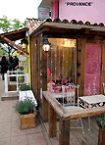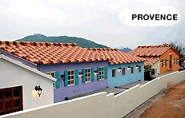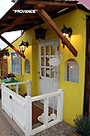
เที่ยง ลิ้มลองเมนูดัง “ทัคคาลบี” หรือไก่บาร์บีคิวผัดซอสเกาหลี เมนูขึ้นชื่อแห่งเมือง ชุนชอน
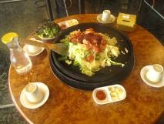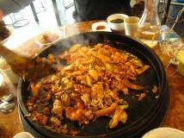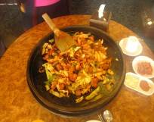
บ่าย นำท่านสู่ท่าเรือเฟอรรี่ ข้ามฟากสู่ “เกาะนามิ” มีรูปร่างเหมือนใบไม้ที่ลอยอยู่ทางตอนเหนือของแม่น้ำฮัน สถานที่โรแมนติคอีกแห่งหนึ่ง ทั้งยังเป็นสถานที่ถ่ายทำละคร Winter Love Song หรือ เพลงรักในสายลมหนาว ท่านสามารถเช่าจักรยานหรือมอเตอร์ไบท์เที่ยวรอบเกาะ นั่งรถไฟรอบเกาะ คาราวะสุสานนายพลนามิ เดินเล่นท่ามกลางแมกไม้ธรรมชาติไม่ว่าจะเป็นทิวต้นสน ต้นเกาลัด หรือจะเลือกนั่งรับลมริมชายฝั่งท่ามกลางบรรยากาศแสนโรแมนติก มองดูพันธุ์สัตว์ต่าง ๆ เช่น นกกระจอกเทศ กระต่าย กระรอก ได้เวลาสมควร นั่งเรือกลับมายังฝั่ง

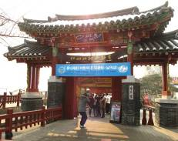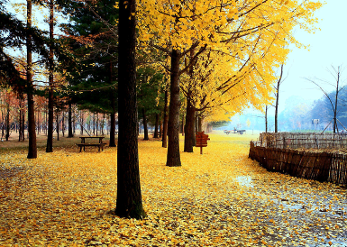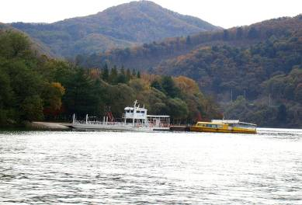
นำท่านเดินทางสู่ Teddy Bear Farm เป็นที่รวบรวมหมีเท็ดดี้ของสะสมที่มีคุณค่า ภายในแบ่งพื้นที่ออกเป็น 2 โซน ด้วยกัน โซนหนึ่งเป็นโซนที่วางโชว์ตุ๊กตาหมี Teddy Bear ให้เลือกซื้อหากันในหลายรูปแบบ ส่วนอีกโซนหนึ่งจัดวางตุ๊กตาหมีทั้งตัวเล็กตัวใหญ่ในรูปแบบการจัดกิจกรรมต่างๆ เทศกาลต่างๆ กัน...อิสระท่านถ่ายภาพตามอัธยาศัย
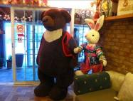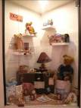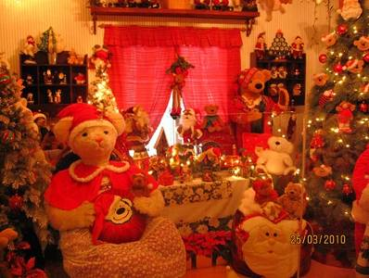

ค่ำ เมนู“ชาบู ชาบู”อาหารครบคุณค่าโภชนาและเป็นอาหารยอดนิยมที่คนเกาหลีนิยมทานกันมากที่สุด หม้อไฟ
สไตล์เกาหลี พร้อมเครื่องเคียง รับประทานพร้อมข้าวสวยร้อนๆ และน้ำจิ้มสุกี้รสเด็ดจากเมืองไทย
หลังอาหารค่ำ เดินทางเข้าสู่ที่พักโรงแรม Sorak Daemyung หรือเทียบเท่าระดับเดียวกัน
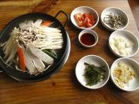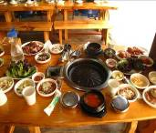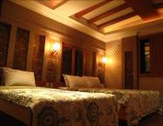
วันที่สาม (3) โซรัคซาน+รวมค่าขึ้นเคเบิ้ลคาร์ – กิมจิแลนด์ - สวนสนุกเอเวอร์แลนด์
เช้า รับประทานอาหารเช้าแบบอเมริกันชุด ที่ ห้องอาหารโรงแรม
นำท่านสู่ อุทยานแห่งชาติซอรัคซาน ซึ่งจัดได้ว่าเป็นแนวเขาที่สวยงามมากที่สุดแห่งหนึ่งในเกาหลี จนได้รับสมญานามว่า “สวิสเซอร์แลนด์เกาหลี” พาท่านขึ้นเขาชมความงามของธรรมชาติเบื้องบนด้วย เคเบิ้ลคาร์ ขนาดยักษ์ รอบหนึ่งจุนักท่องเที่ยวได้ประมาณ 50 คน จากนั้นนำท่านเยี่ยมชม วัดชินฮึงซา (Shinheungsa Temple) ตามประวัติศาสตร์เป็นวัดในสมัยราชวงศ์ชิลลา สันนิษฐานว่าเป็นวัดนิกายเซนที่เก่าแกที่สุดในโลก ค้นพบโดยนักบวชจาซาง ซึ่งเป็นผู้ตั้งชื่อวัดแห่งนี้ด้วย พระพุทธรูปองค์ใหญ่คือสัญลักษณ์ของแรงอธิฐานความหวังของการรวมชาติเกาหลีเหนือใต้ เป็นสถานที่ท่องเที่ยวในบริเวณภูเขาซอรักซานที่สร้างความประทับใจให้แก่นักท่องเที่ยวเป็นอันมาก

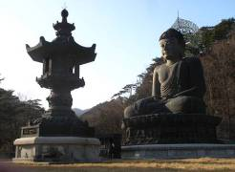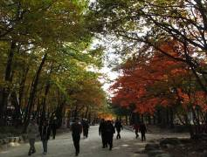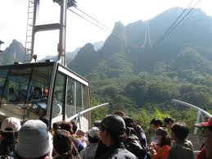

พาท่าน “เรียนการทำกิมจิ” เรียนรู้การทำกิมจังกิมจิ จัดว่าเป็นเครื่องเคียงประจำโต๊ะ สำหรับอาหารเกาหลีทุกมื้อ ทานคู่กับข้าวสวยร้อน ๆ กิมจิเป็นอาหารประเภทหมักดอง ที่มีคุณค่าทางอาหารสูงชนิดหนึ่ง มีรสชาติที่เป็นเอกลักษณ์และท่านจะได้ลอง ใส่ชุดฮันบก ชุดประจำชาติเกาหลีฟรีอีกด้วย

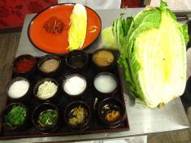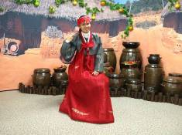

เที่ยง ลิ้มลองเมนู “พุลโกกิ” หรือบาร์บีคิวหมูเกาหลี รับประทานพร้อมเครื่องเคียง กิมจินานาชนิด และข้าวสวย มีกลิ่นหอม รสออกหวานนุ่ม
บ่าย เที่ยว “สวนสนุกเอเวอร์แลนด์” (ให้เวลา 4 ชม.) ซึ่งถูกขนานนามว่า “ดิสนีย์แลนด์เกาหลี” สวนเปิดในหุบเขาที่มีชื่อเสียงมากที่สุดของประเทศ ภายใน Festival World จะประกอบไปด้วย Global Fair, American Adventure, Magic Land, European Adventure และ Equatorial Adventure มีรถบัสท่องไปกับโลกของสัตว์ป่าซาฟารี ชมไลเกอร์แฝดคู่แรกของโลก ทดลองสนุกกับเครื่องเล่นนานาชนิด เช่น รถไฟเหาะ T-Express หนอนสะบัด ชาร์ป โรงหนังสี่มิติ เป็นต้น (พร้อมบัตร Special Pass เล่นไม่จำกัดรอบ) ร่วมฉลองเทศกาลดอกไม้ เช่น เทศกาลทิวลิป (มีนาคมถึงพฤษภาคม) เทศกาลดอกกุหลาบ (มิถุนายน) เทศกาลดอกลิลลี่ (กรกฏาคมถึงสิงหาคม) ดอกเบญจมาศบาน (กันยายนถึงตุลาคม) ชมขบวนพาเหรด การแสดงต่างๆ เป็นต้น
ค่ำ เมนู “พอร์ค คาลบิ“ หรือหมูย่างบนเตาถ่านเกาหลี เสิร์ฟพร้อมข้าวสวยและเครื่องเคียง
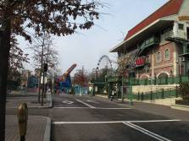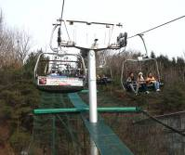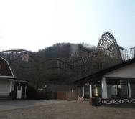
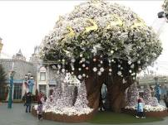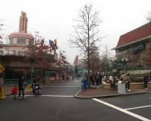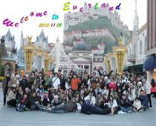
ที่พัก เดินทางเข้าสู่ที่พักโรงแรม WINSOR CASTLE หรือเทียบเท่าระดับเดียวกัน
วันที่สี่ (4) โสมเกาหลี - ทำเนียบประธานาธิบดี (บลูเฮาส์) – อนุสาวรีย์นกฟินิกซ์ – พระราชวังเคียงบก – ขึ้นลิฟท์ที่โซลทาวเวอร์ – ช้อปปิ้งทงแดมุน - ช้อปปิ้งเมียงดง
เช้า รับประทานอาหารเช้าแบบบุฟเฟ่ต์ที่ห้องอาหารของโรงแรม
เดินทางสู่ กรุงโซล / พาท่านรู้จักและเข้าใจสมุนไพร โสมเกาหลี ซึ่งใช้เป็นยารักษาสุขภาพของชนชาติตะวันออกมาตั้งแต่อดีตกาล ผลิตภัณฑ์รากโสมอบน้ำผึ้ง ผงโสมยอดนิยม โสมสกัด แคปซูล หรือโสมสกัดเข้มข้น เหมาะสำหรับเป็นของขวัญของฝากสำหรับผู้ที่คำนึงถึงสุขภาพ / พาท่านนั่งรถชมใจกลางเมืองหลวง ผ่านถนนสายสำคัญซึ่งเป็นที่ตั้ง”บลูเฮาส์หรือบ้านประจำตำแหน่งประธานาธิบดี” พาท่าน ถ่ายรูปคู่กับอนุสาวรีย์นกฟินิกซ์ ซึ่งเป็นสัญลักษณ์ของนกอมตะที่ปกป้องคุ้มครองทำเนียบประธานาธิบดี จากนั้นเข้าชม “พระราชวังเคียงบก” หนึ่งในพระราชวังที่ใหญ่และเก่าแก่ที่สุดของเกาหลี สร้างขึ้นในปี ค.ศ.1394 สมัยราชวงศ์โซซอน เป็นศูนย์บัญชาการและที่ประทับของกษัตริย์ ถือเป็นจุดที่ตั้งตามหลักฮวงจุ้ยที่ดีที่สุด ภายในพระราชวังประกอบไปด้วยพระที่นั่งต่างๆ เช่น พลับพลากลางน้ำ ห้องประทับของกษัตริย์และพระราชินี ห้องทรงพระอักษร ท้องพระโรง สวนกลางแจ้งเป็นต้น / นำคณะชมวิวของกรุงโซล “เขานัมซาน” จากจุดนี้มีผู้คนให้ความนิยมเดินทางมาถ่ายภาพเพราะจะสามารถทำให้เห็น Seoul Tower ได้อย่างชัดเจนมากที่สุดกว่าทุกจุด ณ. LOVE KEY CEREMONY ที่นี้มีความเชื่อว่าหากคู่รักคล้องแม่กุญแจร่วมกันและโยนลูกกุญแจทิ้งไป จะครองรักกันเนิ่นนานตลอดไป (ไม่รวมค่ากุญแจ....ภาพยนตร์เรื่อง กวนมึนโฮและ ฉากที่ “โกจุนพโย” นัดเดทกับ “กึมจันดี” ครั้งแรก)พาท่านขึ้นลิฟท์ ชมวิวมุมสูงที่ โซลทาวเวอร์ ..พิเศษ เชิญท่านเลือก ซื้อตุ๊กตาหมีเทดดี้แบร์
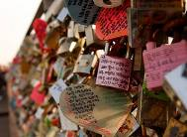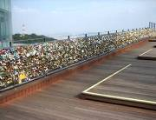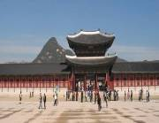
เที่ยง เมนู “ไก่ตุ๋นโสม” อาหารเพื่อสุขภาพตำรับชาววัง
บ่าย พาท่านเดินชมสีสันและวิถีการค้าแบบพื้นเมืองที่ “ทงแดมุน” หรือ ประตูทิศตะวันออก มีร้านค้ามากกว่า 10,000 ร้านค้า แหล่งรวมแฟชั่น จำหน่ายเสื้อผ้าสำเร็จรูปแบบเกาหลี เครื่องประดับ รองเท้าประเภทต่าง ๆ ผ้าพันคอ เนคไท เครื่องกีฬา ร้านคอสเมติกชื่อดัง Etude, The Face Shop, Skin Food เป็นต้น และอื่นๆ อีกมากมาย ในราคาส่งและปลีกตามตึกต่างๆ
ค่ำ เมนู “บิบิมพับหรือข้าวยำหม้อดิน” อาหารครบคุณค่าโภชนาและเป็นอาหารยอดนิยมที่คนเกาหลีนิยมทานกันมากที่สุด รับประทานคู่กับ ชาบู ชาบู หม้อไฟสไตล์เกาหลี พร้อมเครื่องเคียง
หลังอาหารค่ำ พาท่านเลือกซื้อสินค้าแฟชั่นเกาหลีที่ “ถนนเมียงดอง” หรือ "ถนนสายแฟชั่นของเกาหลี" ที่มีสินค้าและบริการให้เลือกตั้งแต่ราคาระดับกลางถึงสูงตามแต่ยี่ห้อเมื่อเทียบกับตลาดพื้นเมืองทงแดมุน และยังมีร้านเสื้อผ้าแฟชั่นบูติกเล็กๆ ร้านรองเท้า ร้านทำผม ร้านคอสเมติก อาทิ Etude, The Face Shop, Skin Food เป็นต้น ร้านกาแฟ และร้านอาหารนานาชนิด/ นำท่านเข้าสู่ที่พัก
ที่พัก Benhur Hotel หรือเทียบเท่าระดับเดียวกัน
วันที่ห้า (5) 8 AVENUE - ดิวตี้ฟรี – คลองชองเกชอน – ศูนย์สมุนไพร- ร้านเครื่องสำอางค์ Rojukiss – ช้อปปิ้งย่านฮงอิก -Kim Jewelry - ละลายเงินวอน – สนามบินอินชอน - กรุงเทพฯ
เช้า รับประทานอาหารเช้าแบบบุฟเฟ่ต์ที่ห้องอาหารของโรงแรม
(ต้นเม.ย.-กลางเม.ย.55) นำท่านชมซากุระ ณ. เกาะยออิโด / นำท่านสู่ Riverview 8th Avenue เป็นที่เที่ยว ที่อยู่ใต้สะพาน Gwangjin Bridge ความพิเศษของที่นี่คือ เป็นสะพานที่ถูกสร้างไว้เหนือแม่น้ำฮัน (สถานที่ถ่ายทำซีรียเกาหลีเรื่อง IRIS นักฆ่าล่าหัวใจเธอ ) ที่นี่ จะมีบันไดให้เดินลงไปที่ข้างใต้สะพาน ทันทีที่ลงมาจะเห็นวิวแม่น้ำระยะใกล้ และ พื้นที่ทำด้วยกระจกใส ซึ่งสามารถมองเห็นแม่น้ำฮันที่อยู่ด้านล่างได้ สเหมือนกันว่าเรายืนอยู่บนแม่น้ำฮันเลยทีเดียว ภายในของ Riverview 8th Avenue จะแบ่งออกเป็น 2 โซน คือ โซน Exhibition Hall และ โซน Event Hall นอกจากนั้นก็มีการจัดแสดงดนตรีสดด้วย ส่วนมากจะเป็น เครื่องดนตรีจำพวก เปียโน ไวโอลิน วิโอลา เชลโล แบบหมุนเวียนเช่นกัน / นำท่านช้อปปิ้งสินค้าแบรนด์เนมชื่อดังที่ “ดิวตี้ฟรี” ร้านค้าปลอดภาษีสำหรับนักท่องเที่ยว พบกับสินค้าหลากหลายยี่ห้อ อาทิ หลุยส์วิตอง,พราด้า,เฟอร์ร่ากาโม่,กุชชี่ชาแนล,เอสเต ลอเดอร์,คลีนิกซ์ลังโคม ฯลฯ (น้ำหอมและเครื่องสำอางค์บางยี่ห้อถูกกว่าดิวตี้ฟรีเมืองไทย) / อิสระให้ท่านเดินชมบรรยากาศที่บริเวณ “คลองชองเกชอน” เป็นคลองที่ถูกขุดขึ้นเมื่อราว 600 ปีก่อนในสมัยของกษัตริย์ YEONGJO กษัตริย์องค์ที่ 21แห่งราชวงศ์โชซอน คลองชองเกชอนเป็นสัญลักษณ์แห่งการสร้างชาติเกาหลี (อิสระถ่ายภาพ)
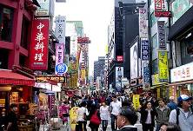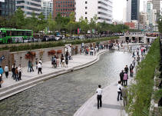
พาชม “ศูนย์สมุนไพร โบกานยอง” ต้นไม้ชนิดนี้เจริญเติบโตในป่าลึกบนภูเขาที่ปราศจากมลภาวะและระดับสูงเหนือน้ำทะเล 50-800 เมตร..ชาวเกาหลีรุ่นใหม่นิยมนำมารับประทานเพื่อช่วยดูแลตับให้สะอาดแข็งแรง ป้องกันโรคตับแข็ง ไม่ถูกทำลายจาการดื่มแอลกอฮอล์ กาแฟ บุหรี่ สารตกค้างจากอาหารและยา / นำท่านช้อปปิ้งที่ร้าน “เครื่องสำอางค์ Rojukiss” เวชภัณฑ์เครื่องสำอางค์แบรนด์ดังของเกาหลีราคาถูกกว่าเมืองไทย
เที่ยง เมนู “จิมดัค” ไก่ตุ๋นสมุนไพรสไตล์เกาหลี เสิรฟพร้อมข้าวสวยร้อนๆ
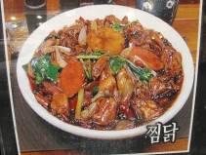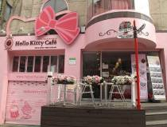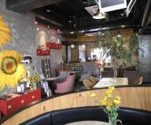
บ่าย นำท่านเดินทางสู่ “ย่านมหาวิทยาลัยฮงอิก” ที่ขึ้นชื่อว่าเป็นถนนสายศิลปะอีกแห่งหนึ่งของโซลตามทาง เท้ามีการวางขายของแฮนด์เมด จากคนหนุ่มสาว อีกทั้งยังมีเสื้อผ้า แฟชั่น ร้านกาแฟมากมาย ทั้งยังเป็นที่ตั้งของร้านกาแฟ “Coffee Prince” (พาท่านถ่ายรูปร้านกาแฟคอฟฟีปริ้น...ไม่รวมค่าเครื่องดื่ม) อิสระให้ท่านได้เดินเพลิดเพลินกับบรรยากาศ / นำท่านชม Andre Kim Jewelry เครื่องประดับที่เป็นตัวแทนของดารา-นักแสดงเกาหลี โดยผู้ออกแบบคุณอังเดร คิม ได้ใช้เวลาคร่ำหวอดอยู่ในวงการแฟชั่นระดับโลกมานานกว่า 50 ปี จนปัจจุบันเครื่องประดับของ อังเดร คิม เป็นที่รู้จักดีทั่วโลก มีทั้งเครื่องประดับที่ออกแบบให้ความรู้สึกอ่อนหวานสำหรับคุณผู้หญิง หรือจะเป็นเครื่องประดับสำหรับคุณผู้ชาย เช่น รูปรถยนต์ นาฬิกา ราคาไม่แพง เหมาะกับเป็นของฝากของที่ระลึก / ก่อนอำลาเกาหลีแวะซื้อของฝากติดไม้ติดมือที่ “ศูนย์รวมของพื้นเมือง” (ร้านละลายเงินวอน) สาหร่าย ขนมต่างๆ ช็อกโกแล๊ตหิน ซีเรียลช็อกโก ผลิตภัณฑ์ของใบและรากฝอยของโสมในรูป ขนมโสม ชาโสม โคลนพอกหน้าโสม เครื่องสำอางโสม เป็นต้น และยังมีหมอนสุขภาพ กิมจิ ชินราเมง (มาม่าเกาหลี) เป็นต้น จากนั้นเดินทางไปยังสนามบินนานาชาติอินชอน /ออกเดินทางสู่สนามบินนานาชาติอินชอน
19.30 / 20.15 ออกเดินทางสู่ กรุงเทพฯโดยเที่ยวบินที่ 7C 2201 / TW 101 (บริการอาหารค่ำบนเครื่อง)
23.20 / 00.10 เดินทางถึงสนามบินสุวรรณภูมิโดยสวัสดิภาพพร้อมความประทับใจ

หมายเหตุ
- หากเกิดกรณีทรัพย์สินหรือเอกสารส่วนตัวสูญหายซึ่งจะมีผลในการเดินทางของคณะทัวร์หรือคณะที่สูญหายให้ถือเป็นความรับผิดชอบส่วนบุคคล
- บริษัทฯขอสงวนสิทธิ์ในการเปลี่ยนแปลงรายละเอียดและโปรแกรมทัวร์ตามความจําเป็นและเหมาะสม
- บริษัทฯขอสงวนสิทธิ์ที่จะไม่รับผิดชอบจากเหตุอันเนื่อง มาจากภัยจลาจล ประท้วง ความไม่สงบทางการเมือง ปัญหาการจราจรอุบัติเหตุ ภัยธรรมชาติ การล่าช้า การยกเลิกเที่ยวบิน หรือความผิดพลาดของสายการบิน แต่เราจะแก้ไขให้ดีที่สุด
- กรุณาตรงต่อเวลาทุกครั้งที่มีการนัดหมาย
- บริการน้ำดื่ม 1 ขวด / ท่าน / วัน
- ตั๋วสายการบิน Jeju Air / T’Way เป็นตั๋วราคาประหยัด เมื่อออกตั๋วแล้วไม่สามารถเปลี่ยนชื่อได้ หากต้องการเปลี่ยนผู้เดินทาง ต้องซื้อตั๋วใหม่เท่านั้น
- ขอสงวนสิทธิ์ในการเปลี่ยนแปลงสายการบินโดยในระดับเดียวกันหรือดีกว่า โดยไม่จำเป็นต้องแจ้งล่วงหน้า

อัตราค่าบริการ
กำหนดการเดินทาง | ผู้ใหญ่พักคู่  ท่านละ | เด็กอายุต่ำกว่า 12 พักกับผู้ใหญ่  1 ท่าน | เด็กอายุต่ำกว่า 12 พักกับผู้ใหญ่ 2 ท่าน เสริมเตียง | เด็กต่ำกว่า 12  พักกับผู้ใหญ่ 2 ท่าน ไม่เสริมเตียง | พักห้องเดี่ยวเพิ่ม
9-13/16-20/23-27มี.ค. 55 | 23,900 | 23,900 | 22,900 | 21,900 | 5,000
4-8/5-9 เม.ย. 55 | 25,900 | 25,900 | 24,900 | 23,900 | 5,000
10-14 /20-24 เม.ย. 55 | 24,900 | 24,900 | 23,900 | 22,900 | 5,000
11-15 /13-17 เม.ย. 55 | 31,900 | 31,900 | 30,900 | 29,900 | 5,000
12-16 เม.ย. 55 | 32,900 | 32,900 | 31,900 | 30,900 | 5,000
10-14/14-18/20-24/26-30 เม.ย. | 24,900 | 24,900 | 23,900 | 22,900 | 5,000
27-1/3-7/4-8 พ.ค. 55 | 25,900 | 25,900 | 24,900 | 23,900 | 5,000
2-6/11-15/18-22/25-29 พ.ค. 55 | 23,900 | 23,900 | 22,900 | 21,900 | 5,000
31 พ.ค. -4 มิ.ย./1-5 มิ.ย. 55 | 25,900 | 25,900 | 24,900 | 23,900 | 5,000

**** ออกเดินทางขั้นต่ำ 10 ท่าน (ไม่มีหัวหน้าทัวร์) เดินทาง 15 ท่าน มีหัวหน้าทัวร์***

***หากเดินทางต่ำกว่า 10 ท่านมีความจำเป็นที่ต้องเรียกเก็บค่าใช้จ่ายเพิ่ม ****

เรียนท่านผู้มีเกียรติร่วมเดินทางทุกท่าน
- กรุ๊ปที่เดินทางช่วงวันหยุด หรือเทศกาลที่ต้องการันตีมัดจำกับสายการบิน หรือผ่านตัวแทนในประเทศ หรือต่างประเทศรวมถึงเที่ยวบินพิเศษเช่น Charter Flight, Extra Flight จะไม่มีการคืนเงินมัดจำ หรือค่าทัวร์ทั้งหมด
- ในกรณีที่กองตรวจคนเข้าเมืองทั้งที่กรุงเทพฯ และในประเทศปฏิเสธมิให้เดินทางออก หรือเข้าประเทศเกาหลี บริษัทฯ ขอสงวนสิทธิ์ที่จะไม่คืนค่าบริการไม่ว่ากรณีใดๆ ทั้งสิ้น
- ในการเดินทางแต่ละครั้งต้องมีผู้ร่วมเดินทาง 10 ท่านขึ้นไป ทางบริษัทฯขอสงวนสิทธิ์ในการเก็บค่าบริการเพิ่ม หากผู้ร่วมเดินทางไม่ถึง 10 ท่าน หรือยกเลิกการเดินทางหากผู้ร่วมเดินทางไม่ถึง 10 ท่าน
- หนังสือเดินทาง ต้องมีอายุใช้งานเหลือไม่น้อยกว่า 6 เดือน
- ทางบริษัทฯจะไม่รับผิดชอบใดๆ ทั้งสิ้น หากท่านใช้บริการของทางบริษัทฯไม่ครบ อาทิ ไม่เที่ยวบางรายการ, ไม่ทาน อาหารบางมื้อ เพราะค่าใช้จ่ายทุกอย่าง ทางบริษัทฯได้ชำระค่าใช้จ่ายให้ตัวแทนต่างประเทศแบบเหมาขาดก่อนออกเดินทางแล้ว
- ทางบริษัทฯจะไม่รับผิดชอบใดๆ ทั้งสิ้น หากเกิดสิ่งของสูญหายจากการโจรกรรม และ/หรือ เกิดอุบัติเหตุที่เกิดจากความประมาทของตัวนักท่องเที่ยวเอง
- ตั๋วเครื่องบินเป็นตั๋วราคาพิเศษ กรณีที่ท่านไม่เดินทางพร้อมคณะไม่สามารถนำมาเลื่อนวันหรือคืนเงินได้ เมื่อท่านตกลงชำระเงินไม่ว่าทั้งหมดหรือบางส่วนกับทางบริษัทฯทางบริษัทฯจะถือว่าท่านได้ยอมรับในเงื่อนไขข้อตกลงต่างๆ ที่ได้ระบุไว้แล้วทั้งหมด
- บริษัทฯขอสงวนสิทธิ์ในการเปลี่ยนแปลงเที่ยวบินและตารางการบินต่างๆตามที่สายการบินอนุมัติโดยมิต้องแจ้งให้ทราบล่วงหน้า
- บริษัทฯขอสงวนสิทธิ์ในการเลื่อนวันเดือนทางของท่าน ในกรณีไม่สามารถออกเดินทางได้

เงื่อนไขการจอง
- ในการจองครั้งแรก มัดจำท่านละ 10,000 บาท หรือทั้งหมด ส่วนที่เหลือชำระก่อนเดินทาง 15 วัน
- หากจองก่อนวันเดินทางน้อยกว่า 15 วัน ต้องชำระราคาทัวร์ทั้งหมด

อัตรานี้รวม
1. ตั๋วเครื่องบินชั้นหมู่คณะทัศนาจร ไป – กลับ ตามรายการที่ระบุไว้
2. ภาษีสนามบินท่าอากาศยานสุวรรณภูมิและปลายทางต่างประเทศ
3. ค่าใช้จ่ายในต่างประเทศ
3.1 ค่าที่พักตลอดการเดินทางตามที่ระบุ
3.2 ค่าอาหารตามที่ระบุในรายการ
3.3 ค่าพาหนะในระหว่างนำเที่ยวทั้งหมดตามที่ระบุ
3.4 ค่าเข้าชมสถานที่ต่างๆที่ระบุ
4. มัคคุเทศก์บริการอำนวยความสะดวกตลอดการเดินทาง
5. ประกันภัยอุบัติเหตุ 1,000,000 บาท (ในกรณีเสียชีวิต) และ 500,000 บาท (บาดเจ็บแล้วเข้ารับการรักษา)
6. น้ำดื่ม 1 ขวด / ท่าน / วัน

ไม่รวม
- ค่าภาษีหัก ณ ที่จ่าย 3 % และภาษีมูลค่าเพิ่ม 7 % กรณีออกใบกำกับภาษี
- ค่าธรรมเนียมหนังสือเดินทาง
- ค่าธรรมเนียมวีซ่าสำหรับชาวต่างประเทศ
- ค่าใช้จ่ายส่วนตัว เช่น อาหารและเครื่องดื่มที่สั่งพิเศษ / ค่าซักรีด / ค่าโทรศัพท์ เป็นต้น
- ค่าภาษีน้ำมันที่ทางสายการบินเรียกเก็บเพิ่ม
- ค่าธรรมเนียมทิปไกด์และคนขับรถท่านละ 4,000 วอน/ท่าน/วัน
- ค่าธรรมเนียมทิปหัวหน้าทัวร์ 50 บาท/ท่าน/วัน

เงื่อนไขการยกเลิกการเดินทาง
1) หากท่านได้ชำระค่ามัดจำทัวร์เป็นที่เรียบร้อยแล้ว แต่เกิดเหตุสุดวิสัยที่ทำให้ท่านไม่สามารถเดินทางได้ ทางบริษัทฯ ไม่สามารถคืนเงินมัดจำให้แก่ท่านได้ เนื่องจากบริษัทฯได้ชำระค่ามัดจำที่นั่งของสายการบิน ค่าธรรมเนียมการขอวีซ่า (ถ้ามี) และค่าดำเนินการ ค่าเอกสารและค่าใช้จ่ายต่างๆ ให้กับลูกค้าแล้ว หากมีเหตุสุดวิสัยที่ทำให้ท่านไม่สามารถเดินทางได้ บริษัทฯ จะขอคืนค่าบริการให้ท่านในอัตราดังต่อไปนี้
- ยกเลิกก่อนการเดินทาง 15-29 วัน หักค่ามัดจำ 50%
- ยกเลิกก่อนการเดินทาง 8-14 วัน หักค่ามัดจำ 100%
- ยกเลิกก่อนเดินทาง 7 วัน บริษัทฯ ขอสงวนสิทธิ์ในการคืนเงินค่าบริการทั้งหมด
2) หากท่านใดมีเหตุสุดวิสัยที่ทำให้ไม่สามารถเดินทางได้ บริษัทฯยินดีให้ท่านเปลี่ยนแปลงผู้เดินทางได้ แต่อาจมีค่าใช้จ่ายเพิ่มเติม เช่น ค่าเปลี่ยนชื่อที่นั่งของสายการบิน และค่าใช้จ่ายต่างๆ ที่เกิดขึ้นจริง แต่ขอสงวนสิทธิ์ในการคืนเงินทั้งหมดโดยเด็ดขาด
3) ในกรณีไม่ผ่านการพิจารณาของกองตรวจคนเข้าเมืองเกาหลี บริษัทฯ ขอสงวนสิทธิ์ในการคืนเงิน 100%

ข้อแนะนำเพิ่มเติม สำหรับผู้เดินทางไปท่องเที่ยวประเทศเกาหลีใต้
- ผู้เดินทางที่ยังคงสภาพการเป็นนักศึกษา กรุณาเตรียมใบรับรองการเป็นนักศึกษาจากสถาบันการศึกษาเป็นภาษาอังกฤษติดตัวไปด้วยอาจจะต้องใช้ในบางกรณี
- ผู้เดินทางที่เป็นข้าราชการ พนักงานรัฐวิสาหกิจ และพนักงานบริษัทเอกชนต่างๆ กรุณาเตรียมบัตรประจำตัวข้าราชการ หรือใบรับรองการทำงานเป็นภาษาอังกฤษอาจจะต้องใช้ในบางกรณี
- ผู้เดินทางที่ทำเล่มพาสปอร์ตใหม่เนื่องจากเล่มเก่าหมดอายุให้พกหนังสือเดินทางเล่มเก่าติดตัวไปด้วยอาจจะต้องใช้ในบางกรณี
- กรุณาพกบัตรเครดิต (ถ้ามี) และเงินสดติดตัว ทั้งเงินวอนและเงินสกุล USD กองตรวจคนเข้าเมืองอาจจะขอดูในบางกรณี

****ขอบพระคุณทุกท่าน ที่ไว้วางใจเลือกใช้บริการของเรา****
พิเศษ จากเรา
- ราคาที่นำเสนอพิเศษสุดกว่าที่อื่น แต่มากด้วยคุณภาพกว่ามากมาย
- มีการชี้แนะสินค้าที่ควรซื้อให้ในราคาถูก ๆ ไม่มีจุดประสงค์ในการพาไปเชือดเหมือนทัวร์ทั่วไป
- เราแจกหมวก ให้คนละ 1 ใบ
- แจกกระเป๋า สะพายให้ 1 ใบ
- แจก ยาหม่องน้ำ ให้ 1 ขวด
- แจก พัดมือถือ คนละ 1 อัน 555

สนใจในการจอง
โอนเงินมัดจำ ในการจอง ทัวร์ คนละ 10,000 บาท
ชำระส่วนที่เหลือให้หมดก่อน 15 วัน ของวันเดินทาง
โอนมาที่ ธนาคารใด ธนาคารหนึ่ง ในนาม สมปอง เจนชัยจิตรวนิช
ธนาคาร กรุงศรีอยุธยา สาขา สี่แยกวังหิน บัญชีกระแสรายวัน เลขที่บัญชี 2140013280
ธนาคาร กสิกรไทย สาขา รัชดา-ห้วยขวาง ในบัญชีกระแสรายวัน เลขที่บัญชี 089-1069251
ธนาคาร ไทยพาณิชย์ สาขาย่อย เซ็นทรัลปิ่นเกล้า บัญชี ออมทรัพย์ เลขที่ 183-2 10718-9
ธนาคาร กรุงเทพ สาขาย่อย เซ็นทรัล ปิ่นเกล้า บัญชีออมทรัพย์ เลขที่ 095-0-20209-3

หลังการโอนเงิน
กรุณา ส่งหลักฐานต่างๆ ที่แจ้งไว้ด้านล่างนี้ มาที่............
- Fax 02-9481866, 02-9482065 รอสัญญาณ แฟกต์
- หรือ สแกนหลักฐาน ส่งมาที่ อีเมล์ jenchai624@hotmail.com
- สำเนาการโอนเงิน
- เบอร์โทรติดต่อกลับ ของ ผู้จอง และเพื่อนร่วมทาง
- กำหนดวันเดินทาง / ทริปที่ไป / วันเดินทาง
- หากไปต่างประเทศ ขอสำเนาพาสปอต
- สำเนาบัตรประชาชน กรณี ยังไม่มีพาสปอตในขณะนั้น ( ใช้ในการจองตั๋วเครื่องบิน )

สมปอง ทัวร์ /
ใบอนุญาตประกอบธุรกิจการท่องเที่ยว เลขที่ 11 / 05588
Website : www.programtour.com
Email : jenchai624@hotmail.com
Chat : msn : jenchai624@hotmail.com
Chat : Skype : jenchai624
Office 1 : : ตลิ่งชัน 02-8867018-9
Office 2 : รามอินทรา : 02-9481866 กด 1 หรือ 0
Mobile : ไทย : 089-9246304, 087-5149753,
Mobile : เวียดนาม : 091-6003612

